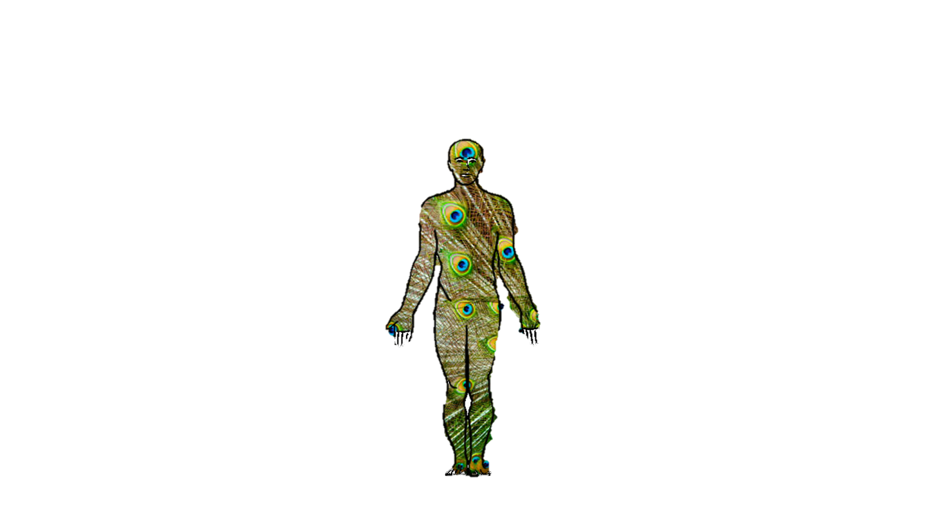

Taó̱s

Basicamente poderes mentais.

* Vôo;
* Hipnose;
* Prever o futuro;
* Auto-Regeneração;

Sírio que perdeu a família na terceira guerra mundial.

Ele foi voluntário das pesquisas,